**ภาคผนวก ง**

**การทดลองใช้งานระบบโดยกลุ่มเป้าหมาย**

**การทดลองใช้งานระบบโดยกลุ่มเป้าหมาย**

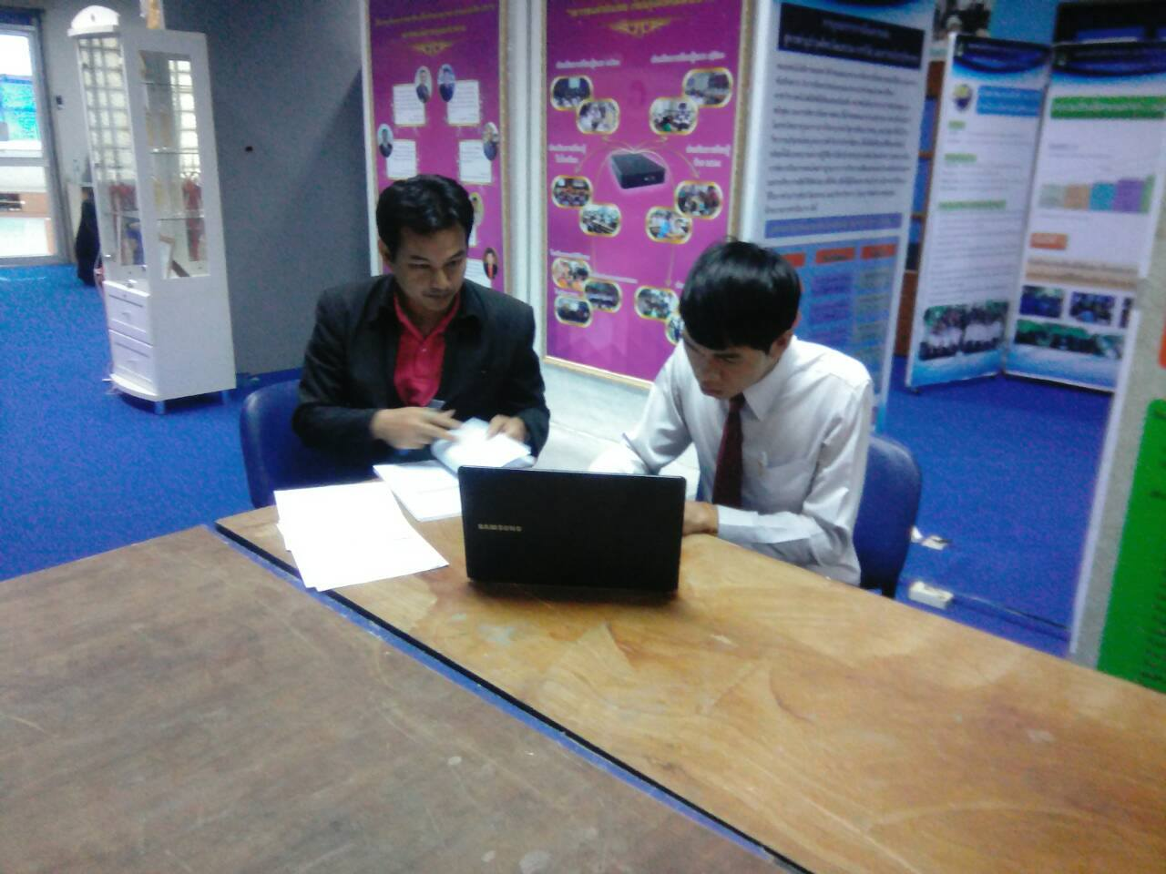

ประเมินระบบโดย อาจารย์บัณฑิต สุวรรณโท

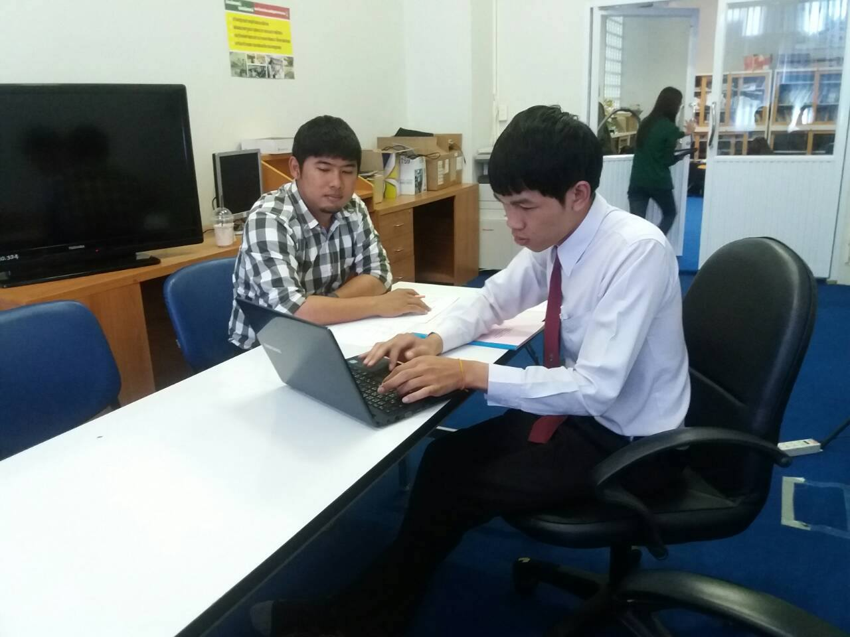

ประเมินระบบโดย อาจารย์ ดร.ปิยศักดิ์ ถีอาสนา

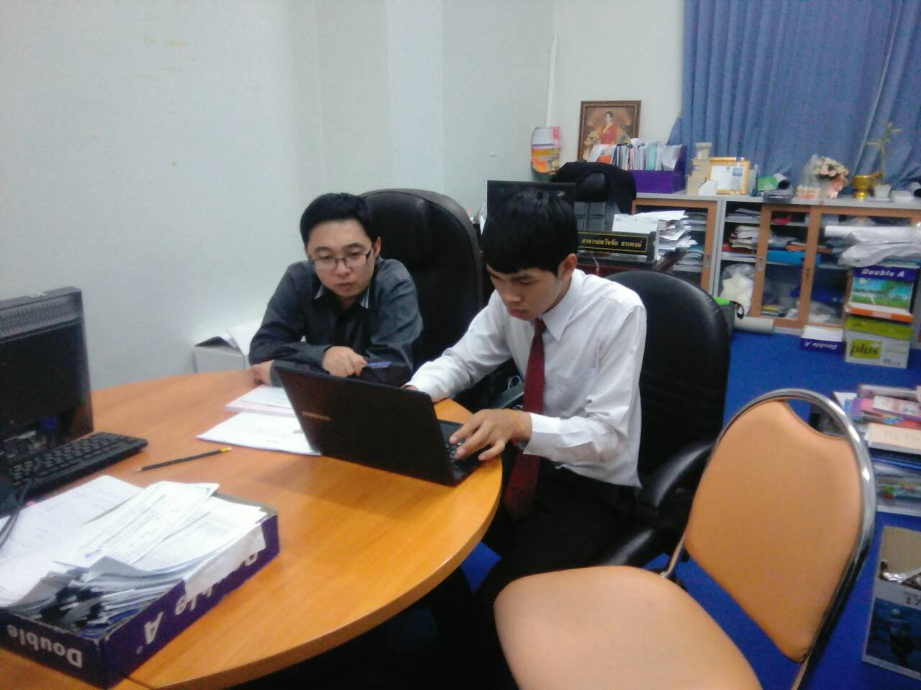

ประเมินระบบโดย อาจารย์ ดร.ธวัชชัย สหพงษ์

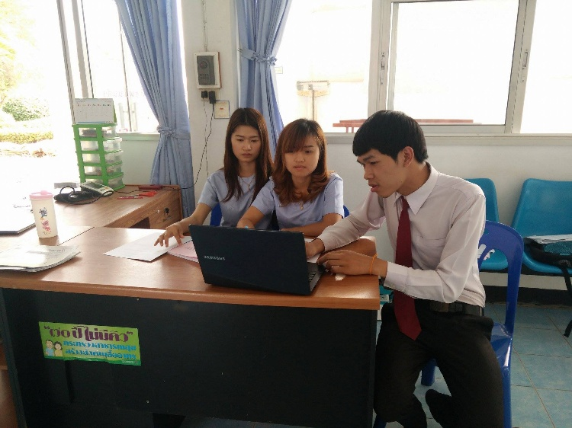

ประเมินระบบโดย นางสาววราภรณ์ มะลิวัน และ นางสาวแสงอุษา ศรีหาบัณฑิต

โรงพยาบาลส่งเสริมสุขภาพตำบลบ้านค้อ